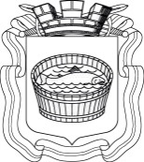

Ленинградская область
Лужский муниципальный район
Совет депутатов Лужского городского поселения
третьего созыва

РЕШЕНИЕ

17 октября 2017 года № 171

Об установлении срока составления и утверждения проекта бюджета Лужского городского поселения Лужского муниципального района Ленинградской области

В соответствии с пунктом 4 статьи 169 Бюджетного кодекса Российской Федерации, Совет депутатов Лужского городского поселения РЕШИЛ:

1. Установить, что проект бюджета Лужского городского поселения Лужского муниципального района Ленинградской области составляется и утверждается сроком на три года (на очередной 2018 год и плановый период 2019 и 2020 годов).

2. Настоящее решение вступает в силу с момента официального опубликования.

Глава Лужского городского поселения,
исполняющий полномочия председателя
Совета депутатов В.Н. Степанов

Разослано: администрация ЛМР, КФ, ред. газ. «Лужская правда», прокуратура

